**新 书 推 荐**

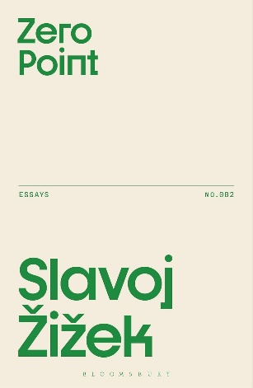**中文书名：《零点》**

**英文书名：ZERO POINT**

**作 者：Slavoj Žižek**

**出 版 社：Bloomsbury Academic**

**代理公司：ANA/Jessica Wu**

**页 数：192页**

**出版时间：2025年3月**

**代理地区：中国大陆、台湾**

**审读资料：电子稿**

**类 型：大众哲学**

**内容简介：**

**零点是什么？它是湮灭之地。它是最终、彻底为时已晚之时刻。它是我们前进的方向。**

《零点》中的文章探讨了我们如何区分失败与灾难，以及如何直面绝望而不被其击垮——在威权民粹主义者选举获胜、暴力事件新闻层出不穷的当下，这些问题比以往任何时候都更加切中要害。

“零点”这个概念取自弗拉基米尔·列宁（Vladimir Lenin）1922年的文章《论攀登高山》（*On Ascending a High Mountain*），在文中列宁思考了如何在坚守信仰的同时“撤退”。登山者这一核心比喻为坚韧、灵活和希望的存续提供了蓝图。这就如同革命者践行着贝克特的箴言：“再试一次，再次失败，失败得更漂亮。”在齐泽克笔下，这成了直面现有世界秩序矛盾冲突的准则。齐泽克关注欧洲极右翼势力的崛起和乌克兰冲突，特别聚焦于加沙战争，将其视为全球对抗的核心，借鉴了列宁、拉康以及法国大革命思想家的理论。

《零点》后半部分探讨了回避非政治性的团结行为、选择试图向权力讲真话的后果。书中一篇独特的文章按时间顺序汇编了未发表的作品，齐泽克在其中处理了他2023年10月在法兰克福书展上那场颇具争议的演讲所引发的余波。在那次演讲中，他被打断、谴责并被指控反犹太主义。读者将看到齐泽克如何应对批评，发展自己的思想，并深入探究“何时才是发声的恰当时机”这一问题在伦理、政治和个人层面的全部影响。

《零点》是一部关于全球地缘政治局势的文集，也是对真理、悲伤和历史的哲学审视——挑战人们拒绝简单的解释，在迷失与绝望中深入思考，并通过自由的表达来直面熵增。

**作者简介：**

**斯拉沃热·齐泽克（Slavoj Žižek）**是黑格尔哲学家、拉康精神分析学家和共产主义者。他是英国伦敦大学伯贝克学院人文研究所国际总监；美国纽约大学客座教授；斯洛文尼亚卢布尔雅那大学哲学系高级研究员。他长期致力于研究拉康精神分析理论与马克思主义哲学，将精神分析、主体性、意识形态和大众文化熔于一炉，形成了极为独特的学术思想和政治立场，成为20世纪90年代以来最为耀眼的国际学术明星之一。

**《零点》**

编者按

文本说明

第一部分：回归零点

1. 零点
2. 并非一切都会皆大欢喜
3. 并非所有话语都无差别
4. 癔症患者梦寐以求之事
5. 支离破碎的世界
6. 元宇宙的英雄
7. 死亡痉挛

第二部分：何时才是发声的恰当时机？

附录：法兰克福书展

**感谢您的阅读！**

**请将反馈信息发至：版权负责人**

**Email**：[**Rights@nurnberg.com.cn**](mailto:Rights@nurnberg.com.cn)

安德鲁·纳伯格联合国际有限公司北京代表处

北京市海淀区中关村大街甲59号中国人民大学文化大厦1705室, 邮编：100872

电话：010-82504106, 传真：010-82504200

公司网址：[http://www.nurnberg.com.cn](http://www.nurnberg.com.cn/)

书目下载：<http://www.nurnberg.com.cn/booklist_zh/list.aspx>

书讯浏览：<http://www.nurnberg.com.cn/book/book.aspx>

视频推荐：<http://www.nurnberg.com.cn/video/video.aspx>

豆瓣小站：<http://site.douban.com/110577/>

新浪微博：[安德鲁纳伯格公司的微博_微博 (weibo.com)](https://weibo.com/1877653117/profile?topnav=1&wvr=6)

微信订阅号：ANABJ2002

